Imię i nazwisko: ……………………………………………………………………………………

**3. Ukształtowanie powierzchni na mapach**

1. **Dokończ poprawnie zdanie. Zaznacz A lub B oraz 1 albo 2, aby wskazać właściwe informacje.**

Wysokość bezwzględną szczytu mierzy się:

|  |  |  |  |  |
| --- | --- | --- | --- | --- |
| A. | od dna doliny | i podaje | 1. | w metrach nad poziomem morza. |
| B. | od poziomu morza | 2. | w metrach. |

1. **Uzupełnij rysunek — wpisz w zaznaczone miejsca właściwe określenia wybrane z ramki.**

|  |
| --- |
| • wysokość względna • wysokość bezwzględna |

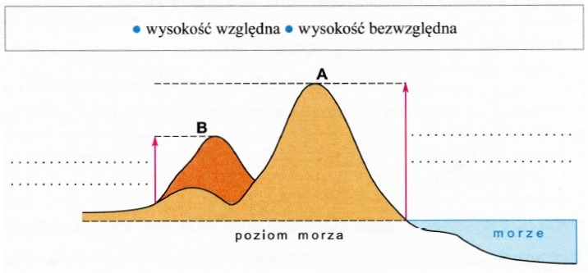

1. **Zaznacz poprawne dokończenie zdania.**

Poziomice to linie łączące punkty o takiej samej

|  |  |
| --- | --- |
| □  □  □  □ | 1. temperaturze powietrza. 2. głębokości mórz i oceanów. 3. wysokości nad poziomem morza. 4. wartości ciśnienia atmosferycznego. |

1. **Wykonaj polecenia.**

**a) Na rysunku po lewej stronie dorysuj trzy poziomice poprowadzone co 50 m w taki sposób, aby przedstawiał on kotlinę. Wpisz wartości poziomic.**

**b) Na rysunku po prawej stronie dorysuj trzy poziomice poprowadzone co 100 m w taki sposób, aby przedstawiał on górę. Wpisz wartości poziomic.**

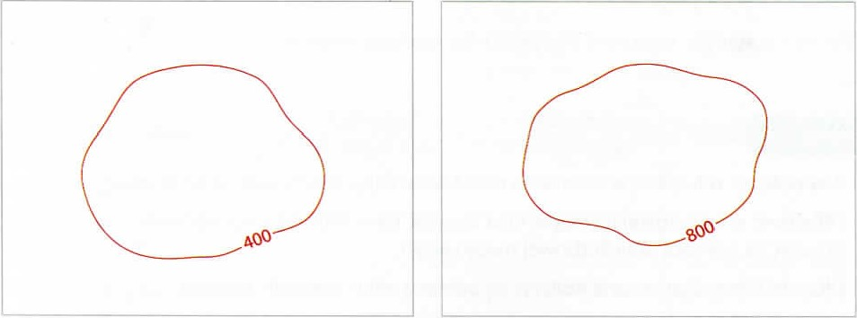

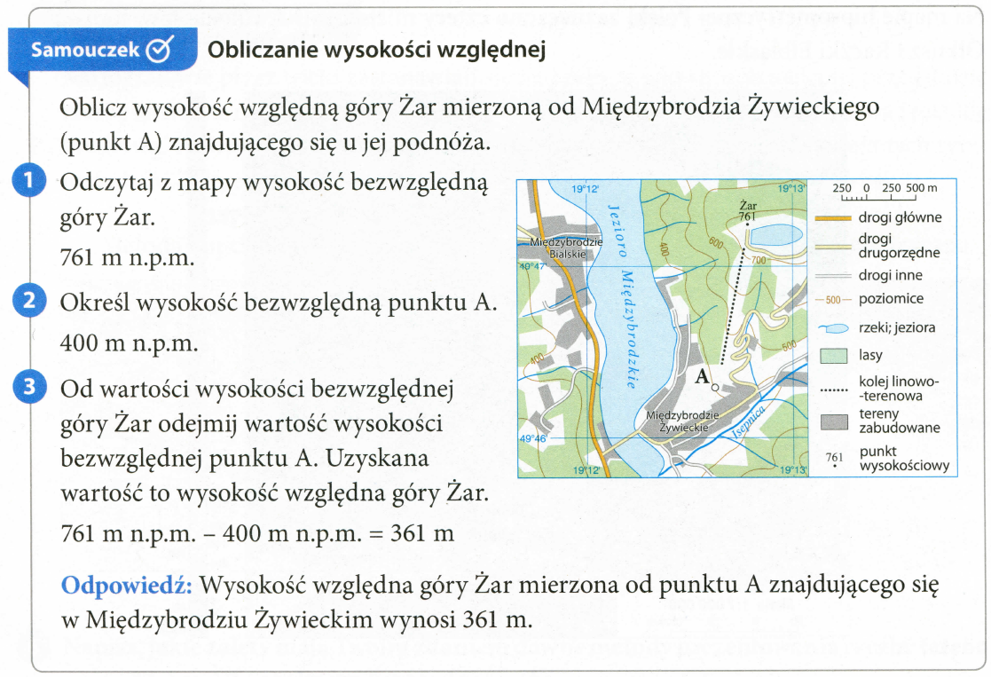

1. **Na podstawie rysunku poziomicowego wykonaj polecenia:**
2. **Wpisz wartość cięcia poziomicowego (różnica wysokości między sąsiednimi poziomicami) zastosowanego na zamieszczonym rysunku poziomicowym.**

Cięcie poziomicowe wynosi _______________________.

1. **Wpisz wartości wysokości bezwzględnej punktów zaznaczonych na rysunku poziomicowym.**

Wysokość bezwzględna punktu A wynosi _______________________.

Wysokość bezwzględna punktu B wynosi _______________________.

1. **Oblicz wysokość względną punktu A względem punktu B.**



Odpowiedź: Wysokość względna punktu A względem punktu B wynosi _______________________.

1. **Oceń stromość stoków przedstawionej formy terenu i wpisz w zaznaczo- ne miejsca nazwę właściwego kierunku geograficznego wybranego spośród podanych.**

|  |
| --- |
| • południowy • wschodni • północny • zachodni |

Stok najbardziej stromy: ________________________________.

Stok najbardziej łagodny: ________________________________.

1. Uczniowie wraz z nauczycielem wybierają się na wycieczkę w Pieniny. Chcą pokonać trasę Kąty — Łączana. Przed wyjściem troje uczniów analizuje mapę. **Zaznacz imię ucznia, który wyciąga poprawne wnioski z tej analizy.**

|  |  |
| --- | --- |
|  |  |

1. **Oblicz wysokość względną Rysów (2499 m n.p.m.) w stosunku do depresji w Raczkach Elbląskich (1,8 m p.p.m).**



Odpowiedź:

**3. Barwy hipsometryczne na mapach**

1. Na mapie hipsometrycznej Polski zaznaczono cztery miejscowości: Chochołów, Kalisz, Olkusz i Raczki Elbląskie.



**Na podstawie mapy dopasuj do każdej nazwy miejscowości wysokość bezwzględną, na której się ona znajduje, oraz właściwą nazwę formy ukształtowania powierzchni. Połącz liniami właściwe informacje.**

|  |  |  |
| --- | --- | --- |
| Miejscowość | Wysokość bezwzględna | Forma kształtowania powierzchni |
| Chochołów • | • –1,8 m n.p.m. • | • nizina |
| Kalisz • | • 110 m n.p.m. • | • góry |
| Olkusz • | • 370 m n.p.m. • | • wyżyna |
| Raczki Elbląskie • | • 760 m n.p.m. • | • depresja |

1. **Na podstawie mapy z zadania 4 podaj po dwa przykłady rzek, których źródła znajdują się na nizinach, na wyżynach i w górach.**

Źródła na nizinach:

Źródła na wyżynach:

Źródła w górach:

1. **\* Wykonaj profil terenu wzdłuż pogrubionej linii narysowanej na rysunku poziomicowym. Pokoloruj barwami hipsometrycznymi rysunek poziomicowy oraz powstały profil terenu. Obok rysunków uzupełnij skalę barw.**

